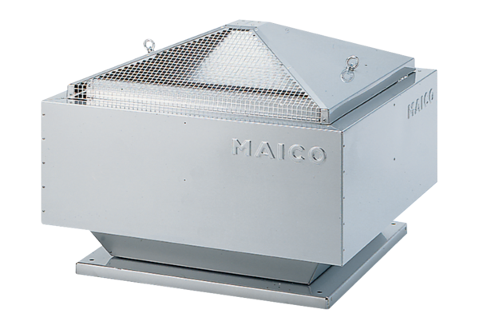Radiál tetőventilátor MDR-VG 31 ECCsomagolási egység: 1 darabVálaszték: E
Termékszám: 0087.0034Gyártó: MAICO

